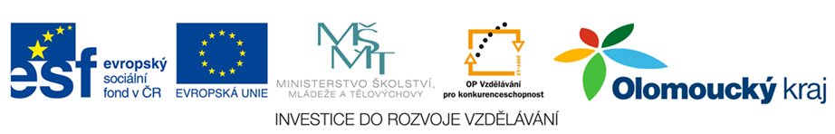
PROJEKT OP VK – PODPORA TECHNICKÉHO A PŘÍRODOVĚDNÉHO VZDĚLÁVÁNÍ V OLOMOUCKÉM KRAJI

NEWSLETTER 5

CZ.1.07/1.1.00/44.0009

Registrační číslo:

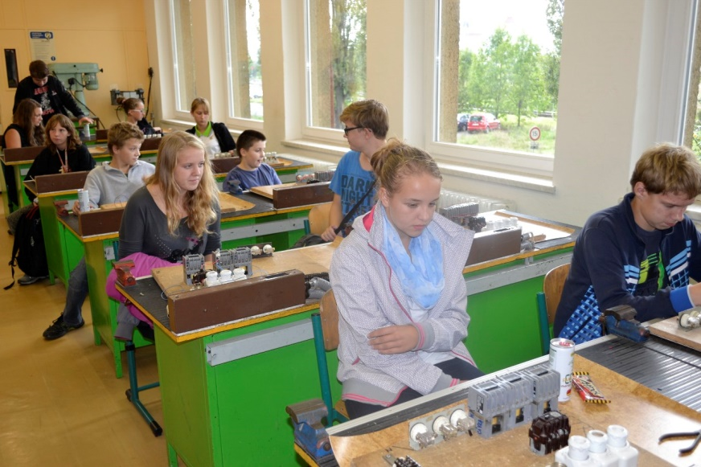
Střední odborná škola (SOŠ) Litovel se loňský školní rok úspěšně zapojila do projektu Podpora technického a přírodovědného vzdělávání v Olomouckém kraji v rámci Operačního programu Vzdělávání pro konkurenceschopnost (OP VK). Cílem projektu byla investiční, neinvestiční a metodická podpora a rozvoj přírodovědného a technického vzdělávání na středních a základních školách Olomouckého kraje. Projekt probíhal od 1. 9. 2013 do konce roku 2014/2015 tedy 30. 6. 2015.

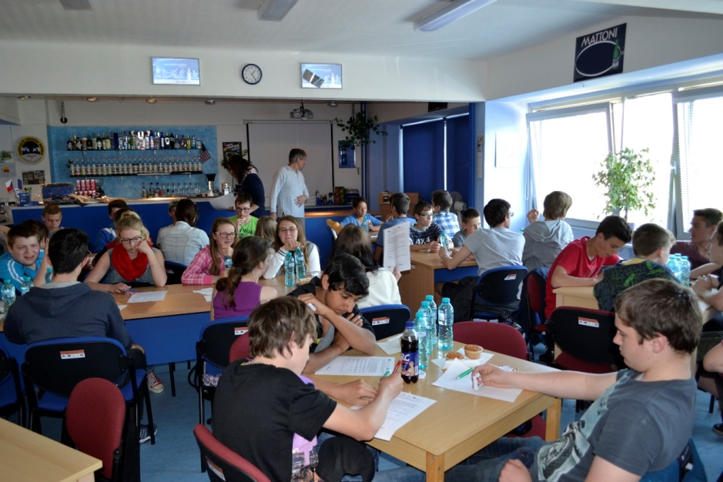
SOŠ Litovel díky projektu mohla vybudovat model inteligentního domu a moderní systém pro výuku regulační techniky. Pro školu je prioritní pořídit potřebné vybavení a podpořit technické a přírodovědné vzdělávání nejen v rámci povinné výuky svých žáků ale i aktivit zaměřující se na žáky základních škol. Takto zaměřená podpora škole umožnila prezentovat se před žáky základních škol a tím i přispěla k zvýšení zájmu žáků nejen studovat na dané škole ale dále rozvíjet své vědomosti v oblasti techniky. Z tohoto důvodu škola zrealizovala výstavbu zmenšeného řezu skutečného inteligentního domu o výšce 3 m a šířce 5 m. Model domu má v sobě zabudovány takřka všechny nejmodernější elektronické prvky, které jsou dnes na trhu jako např.: elektronická požární signalizace, bezpečnostní kamerový systém, audiosystém, světelné scény a režimy, vytápění a klimatizace, kdy je vše napojeno a ovládáno přes přístupový terminál.

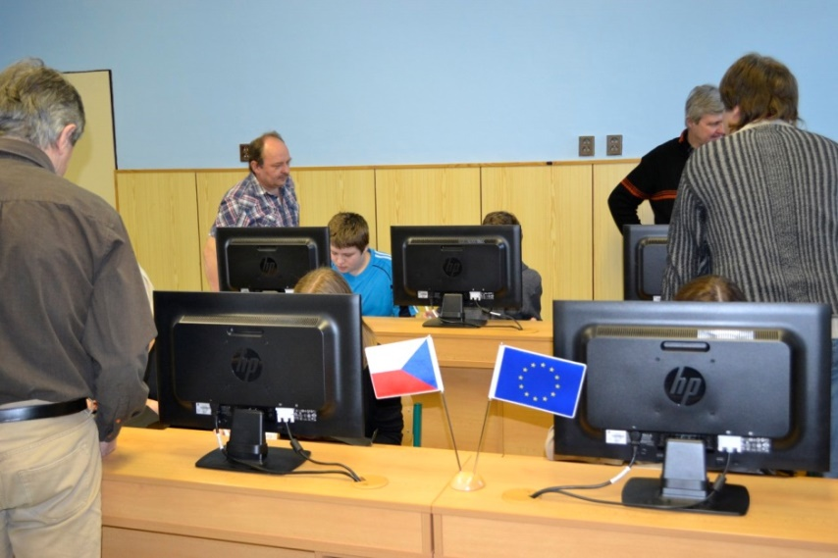
Žákům byla poskytnuta možnost seznámit se s tímto unikátním modelem prostřednictvím vybraných klíčových aktivit, kterými byla sdílení a workshopy.

Sdílení učeben v rámci povinné výuky žáků ZŠ se konalo vždy 2x měsíčně pro jednu ze čtyř partnerských škol. Žáci se zde na začátku seznámili se samotným cílem projektu, byl jim prezentován obor elektrikář, účastnili se exkurze do výrobního závodu SEV Litovel, byla jim představena problematika zabezpečovacího systému nejprve teoretický a dále prakticky na modelu inteligentního domu, žáci si také zkusili práci s tablety a QR kódy. Této aktivity se celkem zúčastnilo 90 žáků z toho 26 dívek a 64 chlapců.

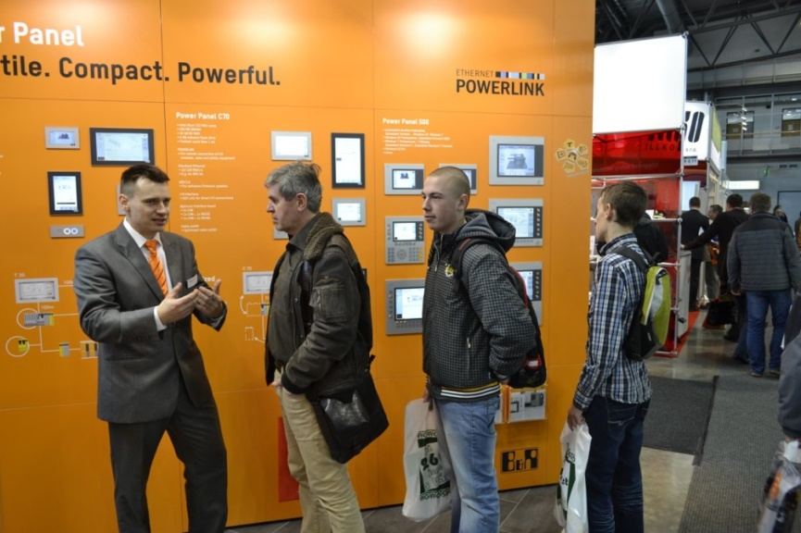
V rámci programu vzájemného učení – workshop, který obsahoval náplň vytvořenou studenty a pedagogy SOŠ Litovel pro žáky ZŠ, byl zaměřen na nejmodernější technologie
a dále byly pro žáky ZŠ připraveny různé soutěže a hry na téma spojené s inteligentním domem. Workshop se konal 13. 5. 2015 a účastnila se jej ZŠ Jungmannova, Litovel, ZŠ Vítězná, Litovel, ZŠ Uničov, Haškova. Této aktivity se celkem zúčastnilo 82 žáků základní školy a 6 žáků SOŠ Litovel.

Žáci SOŠ Litovel se dále účastnili exkurzí. Navštívili výstaviště Brno, kde se 25. 3. 2015 konala výstava Ampér 2015 Brno. Dne 14. 4. 2015 navštívili Výrobní závod Metra Blansko, tato exkurze se zaměřovala na měření a měřicí přístroje.
